目 录
第一部分 墨脱县县委办概况
一、部门预算单位构成
二、部门职责和机构设置
第二部分 墨脱县县委办2019年度部门预算明细表
一、财政拨款收支总表
二、一般公共预算支出表
三、一般公共预算基本支出表
四、一般公共预算“三公”经费支出表
五、政府性基金预算支出表
六、部门收支总表
七、部门收入总表
八、部门支出总表
第三部分 墨脱县县委办2019年度部门预算数据分析
第四部分 名词解释

第一部分 县委办构成情况

一、部门预算单位构成
中共墨脱县委员会办公室、中共墨脱县属直机关工作委员会、中共墨脱县委政策研究室（农村工作领导小组办公室）、中共墨脱县委机要局（密码管理局）、墨脱县档案局（馆）五个部门。
二、部门职责和机构设置
（一）部门职责
1.负责对全县贯彻落实中央、区党委和地委方针、政策、指示情况的了解与分析工作；负责县委重大决策部署和重要会议精神的传达、发布和协调贯彻工作；负责县委与地委、行署、地直有关部门、各乡镇党委的联系工作；联系协调与人大、政府、政协等部门的工作；开展调查研究，为县委决策提供参考依据。
2.对党中央、国务院、区党委、区政府、地委、行署和县委、政府的重大方针政策、重要文件、重要工作部署和重要会议的贯彻落实情况进行督促检查。定期或不定期地向地委办公室报送上级决策在墨脱县的贯彻落实情况，并及时向县委报告各乡镇、各部门贯彻落实县委重大决策部署的情况。办理地委领导及县委领导同志的批示；办理县人大、政协转交的与县委系统有关的意见、建议和提案。
3.负责收集、处理全县的重要信息；及时、准确、全面的向地委、县委报送信息；负责编发和撰写《墨脱信息摘报》。
4.负责县委的文电处理、档案工作。
5.负责全县的保密工作，组织实施《保密法》等法规，开展保密宣传教育，督促检查全县党政机关、企事业单位的保密工作，查处失、泄密案件；监管各乡镇、各部门涉密计算机。
6.负责统一管理全县党政机关、群众团体、企事业单位的重要档案资料，负责管理党史、地方志资料征集、编研工作。
7.承办全县大型工作会议、县委会议的会务工作和后勤工作，协助政府办公室做好全县特别是县委的大型接待。
8.负责县委及办公室文件、讲话稿、函件的起草工作。对乡镇党委办公室进行业务指导。
9.管理县委机要局、县委政研室（农村工作领导小组办公室）、县直机关工委。
10.承办县委及领导交办、地委办委托的其他事项。
（二）部门机构设置
1.行政机构：中共墨脱县委办公室为正科级行政单位
2.事业机构：墨脱县档案局（馆）为副科级事业单位
3.县委办管理的3个单位
（1）中共墨脱县属直机关工作委员会为正科级行政单位
（2）中共墨脱县委政策研究室（农村工作领导小组办公室）为副科级行政单位
（3）中共墨脱县委机要局（密码管理局）为副科级行政单位。

第二部分 墨脱县县委办2019年度部门预算明细表
（表格详见附件）

第三部分 县委办2019年度预算数据分析

一、关于墨脱县委办公室2019年财政拨款收支预算情况的总体说明
墨脱县委办公室2019年财政拨款收支总预算742.72万元，收入全部为一般公共预算拨款，无政府性基金拨款，包括：一般公共预算当年财政拨款收入740.3万元，上年结转2.42万元；支出包括：一般公共服务支出742.72万元。
以上财政拨款收入，将根据机构改革情况，在执行中依法依规作出调整。
二、一般公共预算当年拨款规模变化情况
2019年度年初预算为740.3万元，较上年增加了262.88万元，增加的主要原因是专项经费增加。
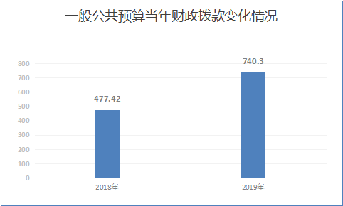

三、关于墨脱县委办公室 2019年一般公共预算支出情况说明
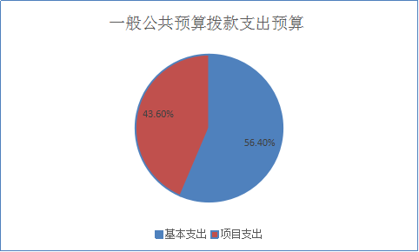
2019年县委办一般公共预算支出为740.3万元，其中：基本支出为417.54万元，占56.4%；项目支出为322.76万元，占43.6%。

四、2019年一般公共预算当年拨款结构
一般公共服务支出当年拨款收入为740.3万元。
五、2019年一般公共预算当年拨款具体使用情况
一般公共服务支出（类）党委办公厅（室）及相关机构事务（款）行政运行（项）2019年预算支出为740.3万元。
六、2019年“三公”经费财政拨款情况
2019年县委办公务接待费预算为1.24万元，公务用车运行维护费6.18万元，公务用车购置费0.00万元,因公出国（境）费0.00万元，较上年减少了0.38万元。
七、2019年政府性基金预算收入与支出说明
墨脱县委办公室2019年无政府性基金收入与支出。
八、政府采购情况说明
2019年未单独安排政府采购预算，主要用于办公用品、办公设备等采购。
九、国有资产占有使用情况说明
截至2018年12月31日，本单位共有车辆1辆，其中，领导干部用车1辆，2019年部门预算未安排购置车辆。
十、2019年一般公共预算基本支出情况说明
墨脱县委办公室2019年一般公共预算基本支出为417.54万元，其中：
人员经费387.37万元，主要包括：基本工资、津贴补贴、奖金、机关事业单位基本养老保险缴费、职工基本医疗保险缴费、公务员医疗补助缴费、其他社会保障缴费、住房公积金、休假探亲费、未休假人员补助；
公用经费30.17万元，主要包括：办公费、印刷费、邮电费、差旅费、培训费、公务接待费、工会经费、福利费、公务用车运行维护费、其他商品和服务支出。
十一、关于墨脱县委办公室2019年收支预算情况的总体说明
按照综合预算的原则，墨脱县委办公室所有收入与支出均纳入部门预算管理。收入包括：一般公共预算拨款收入、上年结转；支出包括：一般公共服务支出支出。墨脱县委办公室2019年收支总预算为742.72万元。
- 关于墨脱县委办公室2019年收入预算情况说明
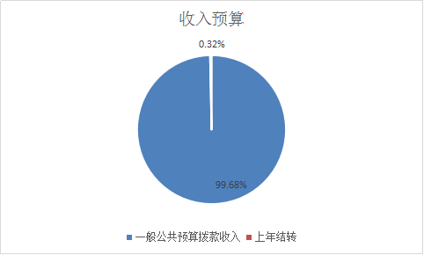
墨脱县委办公室2019年收入预算742.72万元，其中：上年结转2.42万元，占0.32%；一般公共预算拨款收入740.3万元，占99.68%。

十二、关于墨脱县委办公室2019年支出预算情况说明
墨脱县委办公室2019年支出预算742.72万元，其中：基本支出419.96万元，占56.54%；项目支出322.76万元，占43.46%。
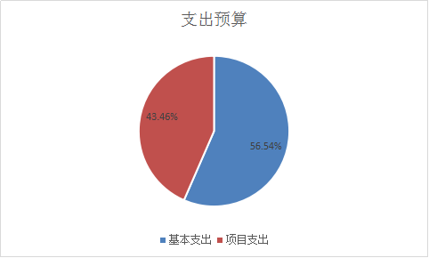

十四、预算绩效情况说明
预算编制：按照财政厅2019年部门预算编制要求，按时完成部门年初预算编制工作、编制过程中、认真核实单位实际财政供养人数和单位实有编制情况，准确编制人员经费和公用经费，做到精细化项目资金预算范围和科目、及时上报财政。

第四部分 名词解释

一、财政拨款，是指县级财政当年拨付的资金。
二、事业收入，是指事业单位开展业务活动取得的收入。
三、上级补助收入，指事业单位收到上级单位拨入的非财政补助资金。
四、一般公共服务支出（类）党委办公厅（室）及相关机构事务（款）行政运行（项）是指保障党委开展正常工作方面的支出。
五、政府性基金收入，县本级基金收入主要项目包括国有土地使用权出让收入、政府住房基金收入和其他基金收入。
六、基本支出，指部门为保障其机构正常运转、完成日常工作任务而编制的年度基本支出计划，包括人员经费和公用经费两部分。
七、项目支出，指部门为完成其特定的行政工作任务或事业发展目标，在基本支出预算之外编制的年度项目支出计划。
八、“三公”经费，包括因公出国（境）费、公务接待费和公务用车购置及运行费。因公出国（境）费，指单位工作人员公务出国（境）的住宿费、旅费、伙食补助费、杂费、培训费等支出。公务接待费，指单位按规定开支的各类公务接待（含外宾接待）支出。公务用车购置及运行费，指单位公务用车购置费及租用费、燃料费、维修费、过路过桥费、保险费、安全奖励费用等支出，公务用车指用于履行公务的机动车辆，包括领导干部专车、一般公务用车和执法执勤用车。

